ДВАДЦАТЬ ТРЕТЬЕ ЗАСЕДАНИЕ СОБРАНИЯ ДЕПУТАТОВ

БАТЫРЕВСКОГО МУНИЦИПАЛЬНОГО ОКРУГА ПЕРВОГО СОЗЫВА

ЧĂВАШ РЕСПУБЛИКИ  ПАТĂРЬЕЛ РАЙОНĔ | 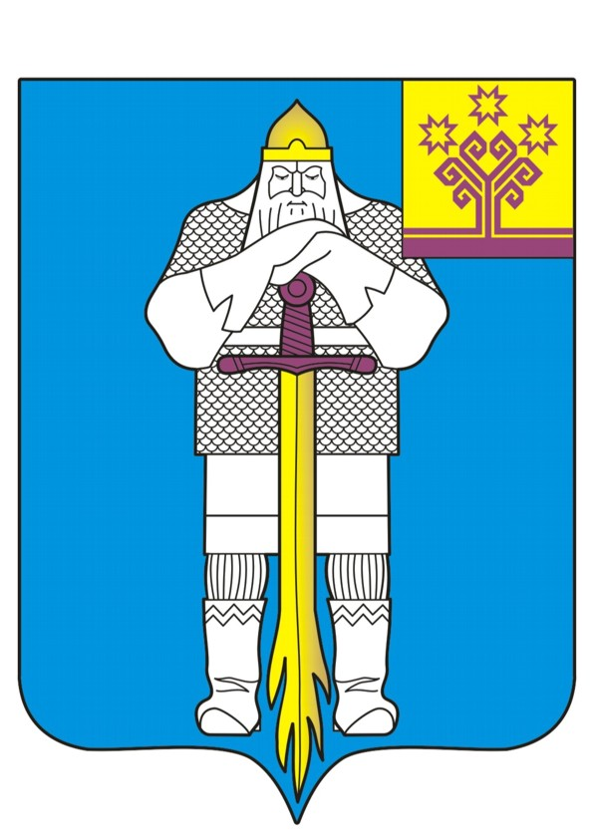 | ЧУВАШСКАЯ РЕСПУБЛИКА  БАТЫРЕВСКИЙ РАЙОН
ПАТĂРЬЕЛ ОКРУГĔН  ДЕПУТАТСЕН ПУХĂВĚ  ЙЫШĂНУ  25.01.2024 № 23/2  Патăрьел ялě |  | СОБРАНИЕ ДЕПУТАТОВ  БАТЫРЕВСКОГО МУНИЦИПАЛЬНОГО ОКРУГА  РЕШЕНИЕ  25.01.2024 г. № 23/2  село Батырево

О внесении изменений в Прогнозный план (программу) приватизации
муниципального имущества Батыревского муниципального округа
Чувашской Республики на 2024 год и основные направления приватизации
муниципального имущества Батыревского муниципального округа
Чувашской Республики на 2025-2026 годы.

Руководствуясь Федеральными законами от 21.12.2001 № 178-ФЗ «О приватизации государственного и муниципального имущества», от 06.10.2023 № 131-ФЗ «Об общих принципах организации местного самоуправления в Российской Федерации», Уставом Батыревского муниципального округа Чувашской Республики

Собрание депутатов Батыревского муниципального округа РЕШИЛО:

1. Внести в Прогнозный план (программу) приватизации муниципального имущества Батыревского муниципального округа Чувашской Республики на 2024 год и основные направления приватизации муниципального имущества Батыревского муниципального округа Чувашской Республики на 2025-2026 годы, утвержденный решением Собрания депутатов Батыревского муниципального округа Чувашской Республики от 08.12.2023 № 21/3, следующие изменения:
табличную часть Перечня объектов недвижимости, находящихся в муниципальной собственности Батыревского муниципального округа Чувашской Республики, которые планируется приватизировать в 2024 году, раздела II. Дополнить позициями 2,3,4,5. следующего содержания:

2. | Земельный участок с кадастровым номером 21:08:370203:20, площадью 290 кв. м с расположенным на нем объектом недвижимости: здание, назначение: нежилое, 1-этажное, площадью 72,3 кв.м., 1972 года постройки, кадастровый номер 21:086370203:122, находящиеся по адресу: Чувашская Республика, Батыревский район, д. Татарские Сугуты, ул. Школьная, д. 21 | 110 000 руб.
3. | Земельный участок с кадастровым номером 21:08:320601:234, площадью 457 кв. м с расположенным на нем объектом недвижимости: здание, назначение: нежилое, 1-этажное, площадью 190,1 кв. м, 1983 года постройки, кадастровый номер 21:08:320502:90, , находящиеся по адресу: Чувашская Республика, Батыревский р-н, д. Шаймурзино, ул. К. Маркса, д.30 | 267 300 руб.
4. | Земельный участок с кадастровым номером 21:08:320601:238, площадью 3658 кв. м с расположенным на нем объектом недвижимости: здание, назначение: нежилое, 1-этажное, площадью 1686,4 кв. м, 1978 года постройки, кадастровый номер 21:08:320502:105, находящиеся по адресу: Чувашская Республика, Батыревский р-н, д. Шаймурзино, ул. К. Маркса, д.31 | 450 000 руб.
5. | Нежилое помещение с кадастровым номером 21:08:380302:111, площадью 58,2 кв.м, находящееся по адресу: Чувашская Республика, Батыревский район, с. Алманчиково, пер. Школьный, д.3, пом. 2 | 60 000 руб.

2. Контроль за выполнением данного решения возложить на постоянную комиссию по вопросам экономической деятельности, бюджету, финансам, налогам и сборам, земельным и имущественным отношениям.
3. Решение вступает в силу со дня его официального опубликования.

Глава Батыревского муниципального
округа Чувашской Республики Р.В.Селиванов

Председатель Собрания депутатов
Батыревского муниципального округа
Чувашской Республики Н.А.Тинюков

